Участие и победы детей в 3-4 классе в НПК и олимпиадах по математике, русскому языку.

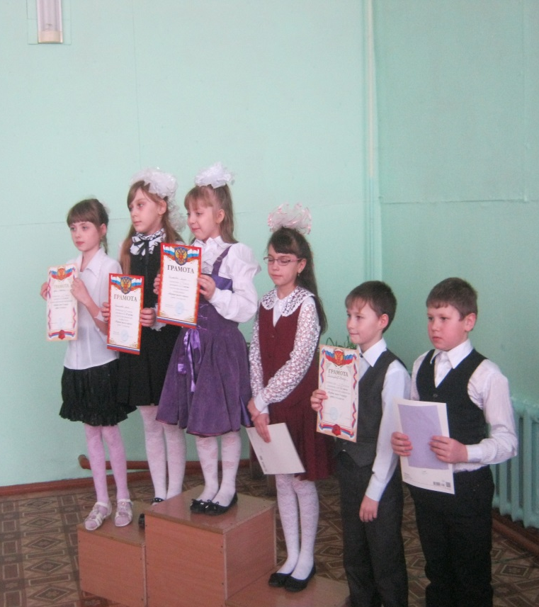

Сформированность метапредметных и личностных результатов на конец 1 класса и 4 класса.

